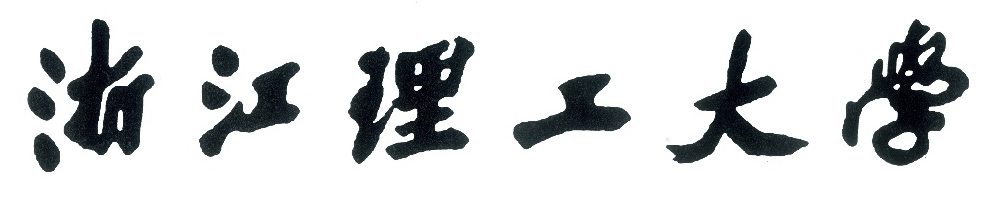

**Z S T U**

**Zhejiang Sci-Tech University**

**形势与政策**

***实践教学成果***



**题目: 学习二十大精神，展望中国未来**

**——担负科技自立自强的使命,走出科技创新发展之路**

|  |  |  |  |  |  |  |
| --- | --- | --- | --- | --- | --- | --- |
|  | **序号**  **（点名册）** | **姓名** | **学号** | **班级** | **电话** | **上课时间** |
| **组长** | 1 | 梅雨欣 | 2019329621004 | 计算机科学与技术19(1) | 17767109840 | 周一6-7 |
| **组员** | 2 | 陈中健 | 2019329621259 | 数字媒体技术19(1) | 17816866823 | 周一6-7 |
| 3 | 陈亮 | 2019329621257 | 数字媒体技术19(1) | 19883135174 | 周一6-7 |
| 4 | 陈信 | 2019329621258 | 数字媒体技术19(1) | 15868417093 | 周一6-7 |
| 5 | 张行泽 | 2019329621280 | 数字媒体技术19(1) | 18758130805 | 周一6-7 |
| 6 | 肖淇峰 | 2019329621275 | 数字媒体技术19(1) | 18699703028 | 周一6-7 |
| 7 | 韦瑞森 | 2019329621274 | 数字媒体技术19(1) | 18775516462 | 周一6-7 |
| 8 | 纪娜 | 2019329621039 | 计算机科学与技术19(2) | 19975266534 | 周一6-7 |
| **指导教师** | | 朱诗威、孙童 | | | | |

学习二十大精神，展望中国未来

——担负科技自立自强的使命,走出科技创新发展之路

摘 要：新中国成立以来取得的巨大科技成就，特别是中国特色国家创新体系的形成和发展，体现了中国共产党对科技创新的卓越领导。坚持走中国特色自主创新道路，建设创新型国家是我国的重大战略决策，是推进现代化建设的必由之路。学习领会、贯彻落实二十大精神是我们当前和今后一个时期首要的政治任务，必须加强理论学习。中国共产党实事求是的思想方法和工作作风，科学有效的战略规划和政策引导，为中国特色国家创新体系的持续发展提供了有力支撑。科技创新不断融入经济社会发展全局，改善着人民群众的生活。要积极利用媒体做好宣传推广，培育和树立典型，发挥示范带动作用，因此本次我们主要以学生人群为主体，调查研究党史教育内容对其健康发展以及相关教育手段在该群体内的影响进行分析研究。

关键词：二十大精神 中国共产党 科技创新 历史使命

党和人民百年奋斗，书写了中华民族几千年历史上最恢宏的史诗。习近平总书记指出：“中国共产党领导是中国特色科技创新事业不断前进的根本政治保证。我们要坚持和加强党对科技事业的领导，坚持正确政治方向，动员全党全社会万众一心为实现建设世界科技强国的目标而努力奋斗。”中国共产党领导中国科技发展的历程与经验表明：一个国家的现代化关键是科学技术现代化，坚持走自主创新道路，建设创新型国家，不仅是党中央、国务院审时度势，做出的重大战略决策，更是党领导科技发展的经验结晶。

建党以来，党和国家采取了一系列加快我国科技发展的重大战略，由建国初期坚持自力更生为主、争取外援为辅的方针，独立自主地搞科技革命，到当今把坚持走自主创新道路，建设创新型国家为科技发展的重大战略，经历了曲折的历程，取得了重大的成就，积累了丰富的经验。科技创新不断融入经济社会发展全局，创新驱动发展战略成果显著，我国经济社会发展的科技含量从未像目前这样让世界刮目相看。

依托科技创新所带来的各种新技术、新产品、新应用，见证我们生产生活方式的改变。创新的种子已经播撒，创新的激情正在升腾，创新的中国风华正茂。由此我们调查并分析了当代学生对于科技创新方面相关发展成效，以及对评价评分数据情况进行了调研分析。

1. 研究过程
2. 研究方法的选择

自改革开放以来，中国科技政策出现四个里程碑。1978年的全国科学大会上，论证了科学技术是生产力的观点，并以此为理论依据，做出了“知识分子是工人阶级的一部分”的观点；1985年中共中央发表了《关于科学技术体制改革的决定》；1995年，确立了科教兴国战略：要把粗放式的经济增长转变为集约式的经济增长，走上依靠科学技术进步和劳动者素质提高而实现经济增长的轨道；2006年党中央和国务院做出了“自主创新战略”，明确提出今后科技工作的指导方针，即“自主创新，重点跨越，支撑发展，引领未来”。同时随社会提供更多可能性，信息来源也更加多元化，优秀人才积极投入建设信息时代，这些都是建党一百周年中，改革开放以来的科技中国成果，是值得研究探讨的问题，单一的仅仅使用问卷调查法或是采访法已经不能较为全面地剖析问题、深入思考。

因此，为了更准确地了解科技中国的创新发展，本次社会调查决定综合采用问卷调查法和采访法，设置了一份问卷，针对各种人员来收集资料。问卷内容主要围绕“党的百年发展中，党与科技创新有着什么关系”、“党重视科技创新的原因”、“认为现阶段科技创新的主要方向是什么”、“对现阶段科技创新的建议”等方面问题来展开。

1. 资料的收集

本次社会调查采用问卷和采访相结合的形式，考虑到各方面因素，共发放204份问卷，成功收回203张，无效问卷3张，问卷回收率为99.5%，问卷有效率为98.5%。同时，对几名被调查者分别进行了访谈，出于对疫情安全方面的考量，仅对两位同学进行了戴口罩的面对面采访，并保留采访录音记录，其余皆通过QQ、微信等通讯工具进行采访，研究调查建党一百周年中，改革开放以来的科技中国成果的情况。

研究组以日常生活中切实感受到的中国科技创新进步作具体分析调查。此次调查主要面向作为学生的青年人，其中绝大多数对国家科技创新发展具体情况始终持关注态度，并且专业性质或生活与科技息息相关。

1. 被调查者组成

下图1-4是此次调研活动中被调查者的基本信息，包括被调查者的年龄组成、工作情况，对于国家科技创新发展的了解和了解途径进行数据化分析。

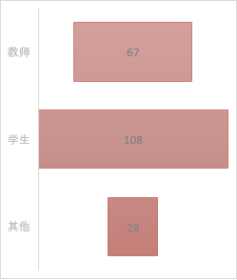

**图1：被调查者的年龄组成 图2：被调查者的工作**

**图3：被调查者对于国家科技创新发展的了解程度 图4：被调查者了解途径**

1. 调查“从科技创新看党的发展与成就”结果

在今年的二十大会议中，习总书记指出：在教育科技人才上，要坚持教育优先发展、科技自立自强、人才引领驱动，加快建设教育强国、科技强国、人才强国，办好人民满意的教育，完善科技创新体系，加快实施创新驱动发展战略，深入实施人才强国战略，不断塑造发展新动能新优势。中国共产党不仅是用科学理论武装起来的政党，同时也是引领推动科技创新的先进政党，党领导下的科技创新也取得了举世瞩目的成就。此次实践调查中，我们从二十大精神和科技创新方面回首党的发展历程、展望未来美好生活两方面进行调研，收集大家的感受，并将数据进一步分析。

1. 党的发展与科技创新的关系
2. 党与科技创新相辅相成

党的十八大以来，习近平总书记针对科技创新提出了一系列新思想、新论断、新要求，立意高远，内涵深刻，形成了习近平关于新时代科技创新的重要论述，足以体现出科技创新的重要影响。下图是人们对党与科技创新之间关系的思考，通过图标结果可以看出，超半数人认为党的发展与科技创新是相辅相成的，二者缺一不可。没有党的工作引导，科技发展不可能达到今天的成就，而没有科技，党的发展也会变得困难。

**图5：你认为党的发展历程中，党与科技创新有着什么关系？**

1. 党重视科技创新的原因

从上一个问题足以看出科技创新对党的发展的重要性，党对科技创新十分重视。所以我们也对群众在党对科技创新重视的原因方面进行了了解，从下图的调查结果可以看出，超过90%的人认为科技创新是增强我国国际竞争力的客观需要，是经济发展的决定因素，超过一半人认为创新是一个民族进步的灵魂，是一个国家兴旺发达的不竭动力，而在重视科技创新可以巩固党的地位方面只有80人选择。

**图6：你认为党为什么重视科技创新？**

1. 群众角度看科技创新

提到科技创新，人们总能想起科技兴则民族兴，科技强则国家强，建设科技强国等国家层面的理论，而习近平总书记在科技创新目的论中强调，科技成果应更充分地惠及人民群众。让科技进入到实际生活中，让人民享受到科技带来的便利和轻松。

1. 积极了解十九届六中全会精神

人民群众认真积极主动学习二十大精神，继承发扬新时代科学精神、科学态度，对新一轮科技革命与产业变革蓬勃发展至关重要。我们在本次问卷调查中，也了解到有89.5%的人对二十大精神较为了解，其中不太关注和没听说过的人仅占5%。可见人民群众对党史的学习积极性颇高，此外也能体现了解科技创新给人们带来了切实的益处。

**图7：对于二十大精神，您是否了解？**

1. 科技创新给群众生活带来积极影响

从手机、电脑的不断改进、人们出行日益便利、工作方式多样化再到疫情期间科技的广泛应用，科技无不影响着我们的生活。我们在调查中也从被调查者了解到科技给他们生活带来的影响，超80%的人感受到了科技给工作方面、居家生活和交通方面带来的便利，此外被调查者也表示在医疗和农业方面科技也发挥重要作用，只有极少数人没有感受到太大影响。

**图8：在生活中，你是否能感受到科技创新带来的影响？**

1. 科技创新仍有欠缺

以包容的心态倾听群众的批评和建议，正确对待群众的监督是我国共产党的优良传统。善于听取群众的批评建议，利于我们党集思广益，取长补短，克服缺点，防微杜渐。

据调查，有一半以上的被调查者认为创新科技的运用经费昂贵、创新科技仍未融入生活是现阶段科技创新主要欠缺的部分。也有不少被调查者认为科技创新发展太慢，创新科技太少是当今科技创新不足的地方。此外，也有被调查者提出创新科技鼓励机制和评价体系不健全，科技创新政策缺乏连续性等问题也是我们需要注意的。在本次调查中，被调查者对我国现阶段科技新政策提出一些建议。降低企业技术创新成本、减少企业技术风险；帮助引进产业亟需的高端技术人才；组织开展高端技术交流合作；重视科研立项，科技创新要和学科建设相结合；加大资金支持力度，增强国家宏观调控，加强法律保护等。由此可见，群众对我国党史中的科技创新了解颇深，并认真分析思考了科技创新的现状。

**图11：你认为现阶段科技创新仍欠缺的部分有？**

历史充分证明，人心向背关系党的生死存亡，人民群众对党的正确评价和高度认同至关重要。因此，在本次调查中，我们了解了人们对党和政府近年来的科技成就评价，人们对科技带来的发展和便利感受满意，并给出了平均7.70的高分（0为十分不满意，10为十分满意）。此外，在“当今的科学技术是否已经符合“两个一百年”计划中建党一百年的目标”的问题中，有86.5%的被调查者持肯定态度。可见人民群众对百年党史中的科技创新持肯定态度，且在党的领导下，对我国之后的科技发展持积极乐观的态度，综合打分给出了7.70的高分。最后提取个例，采访了两位同学，他们提出建议和展望：重视科研立项，科技创新要和学科建设相结合，帮助引进产业亟需的高端技术人才。

**图9：你对党和政府近年来的科技成就的评价是？（0-10分）**

**图10：你认为当今的科学技术是否已经符合“两个一百年”计划中建党一百年的目标？**

1. 调研结果分析和思考
2. 党的发展与科技创新相互推动
3. 科技创新需要党的支持

任何科技的发展与创新都是以国家的资源为基础的，如果没有党的支持，就如同无根的浮萍，注定不能走远。

改革开放后，我国政府持续重视科技创新体系建设，在20世纪90年代提出科教兴国战略，确立了科技在国家发展中的关键地位。当前，我国科技创新体系的主体主要包括企业、科研院所、高校的技术创新支撑服务体系三个方面。而这三个方面的发展都由国家也就是党直接支持，随着国家的不断发展，党对科技创新的重视程度也越来越高，因此我国科技的发展速度也越来越快。

从企业来看，十八届三中全会《决定》指出：“建立产学研协同创新机制，强化企业在技术创新中的主体地位，发挥大型企业创新骨干作用，激发中小企业创新活力，推进应用型技术研发机构市场化、企业化改革，建设国家创新体系。”国家为了鼓励企业的科技创新，给予企业信贷支持，强化科技创新政策完善与落实，给予研发项目配套，给予合作经费补助，给予高端发展奖励，给予引进人才补贴，鼓励科技型企业开展国际科技合作，给予企业上市奖励，给予企业研发投入支持，给予知识产权补助。在一系列的国家政策推动下，许许多多的人投身于科技创新中，或是加入科技创新型企业，或是自己创业。

基于高等教育和科学技术之于国家“高质量发展”和“全面建设社会主义现代化国家”进程中的极端重要性，党的二十大报告把“实施科教兴国战略，强化现代化建设人才支撑”作为报告的第五部分作了完整的阐述，特别强调“教育、科技、人才是全面建设社会主义现代化国家的基础性、战略性支撑”。

从科研院所来看，主要发挥着科研以及对人才的培养作用。而这同样也少不了国家和党的支持，国家鼓励高端技术人才积极进入科研院所。

最后是高校，高校是国家创新体系的重要组成部分。据统计，高校建有60％以上的国家重点实验室，聚集60％以上的全国高层次人才，承担了80％以上的国家自然科学基金项目。今年的政府工作报告提出，要靠创新推动实体经济高质量发展，培育壮大新动能，促进科技创新与实体经济深度融合，更好发挥创新驱动发展作用。“瞄准真问题、做真学问，走实走深”是我国进入新的发展阶段后，对高校科技创新工作的总体要求。

政府在国家科技创新的进程中主要充当着推动鼓励的角色，无论是从相关企业以及科研院所还是从人才的培养方面，国家对科技创新提供了相当大的支持，致使出现如今科技的高速发展。我国经济已由高速增长阶段转向高质量发展阶段，新的科技产业革命带来了新的经济增长动能，科技成果转化是推动经济社会发展的有效手段。

1. 科技创新推动党的建设

创新是第一生产力，科技的不断发展意味着一个国家的综合国力不断增强，国际地位不断提高。同时，一个国家的科技水平也是国际竞争力的体现。不仅如此，科技还推动着经济的发展，而经济也是衡量一个国家综合国力的重要指标。由此可得，科技在直接和间接的程度上都推动了国家综合国力的增长，也推动着党的发展。

科技的发展给人们的生活也带来了越来越多的便利。人们生活的各方各面都在享受着这种便利，也会因此对党的领导方向愈发的认同。习近平总书记指出：“人民是我们党执政的最大底气，是我们共和国的坚实根基，是我们强党兴国的根本所在。我们党来自于人民，为人民而生，因人民而兴，必须始终与人民心心相印、与人民同甘共苦、与人民团结奋斗。” 放眼中华民族与中国人民的历史命运，以深刻认识中国共产党与中国人民的关系。

1. 科技创新引领未来

当今社会，技术不断革新，世界每时每刻发生着巨变，科技创新更是时代的一大主题。当前我国正处于“十三五”时期迈入创新型国家的收官之年，也是面向“十四五”时期建设社会主义现代化强国、步入创新型国家前列的开局关键机遇期。厘清迈向创新型国家前列面临的突出问题有助于“十四五”时期系统性地予以解决，推动我国整体产业与微观企业走上真正意义上的创新驱动发展与高质量发展之路。自我国确立创新战略三步走以来，科技创新体系不断优化，并取得了一系列重大原创性科技创新成果，在世界科技强国中的影响力日益凸显，尤其是在部分关键技术上取得了突破，涌现出一大批颠覆性的技术创新成果。

二十大精神要求我们深刻领会教育科技人才、法治建设、国家安全等方面的重大部署。党的二十大把握国内外发展大势，在党和国家事业发展布局中突出教育科技人才支撑、法治保障、国家安全工作。党的十八大以来，创新驱动发展成为我国迈向高质量发展的重要战略实现导向，我国持续加强了科技创新投入，从2016年的15500亿元上升到2019年的21737亿元，其中基础研究经费为1209亿元，创新投入年均增长率保持在10％以上。在高强度的科技创新投入体系下，我国在整体层面的创新能力不断攀升，根据世界知识产权组织发布的2019年全球创新指数报告，中国创新水平位居世界第14位，较10年前提高了29位次，位居中等收入经济体以及新兴经济体中的第1位。从创新产出的视角来看，不管是专利授权规模还是国际论文发表量都处于世界前列。

强大的科技水平已然成为我国的国际竞争力中不可或缺的一部分。未来的国际竞争是科技的竞争，若不能保持强大的科技创新能力，势必会被其他国家甩在身后，保持创新才能有更好的未来。

1. 总结

惟改革者进，惟创新者强。

中国共产党自成立到现在，已经度过了100年的风光岁月。在这100年的艰辛历程，中国共取得了一次又一次的重大胜利。从“嫦娥”探月到“长五”飞天，从“蛟龙”入海到航母入列，从北斗组网到5G商用，从随处可见的“扫一扫”到层出不穷的“无人”“共享”……中国以一系列创新成就实现了历史性飞跃。

当今世界，科学技术已经涉及到了经济发展、文明生活、社会进步等方面。并且，经济的快速发展已离不开科学技术，科技是各国GDP上升的主要动力来源；可持续发展道路也需要科技作为主要支撑，实现多方面共赢；现如今各国的竞争实质上就是科技的竞争，科学技术的高低成为衡量该国综合国力的重要因素，也影响其国家的国际地位。为了实现中华民族的伟大复兴，现在就应该抓住机会迎接挑战，开辟一条具有中国特色的科技进步道路。

在二十大会议中，习近平同志的报告，深刻阐释了新时代坚持和发展中国特色社会主义的一系列重大理论和实践问题，描绘了全面建设社会主义现代化国家、全面推进中华民族伟大复兴的宏伟蓝图，为新时代新征程党和国家事业发展、实现第二个百年奋斗目标指明了前进方向、确立了行动指南，是党和人民智慧的结晶，是党团结带领全国各族人民夺取中国特色社会主义新胜利的政治宣言和行动纲领，是马克思主义的纲领性文献。

“没有共产党哪有新中国”，我们今日的美好生活，都是过去一代代共产党人牢记着红船精神以辛苦换来的。他们有开天辟地、敢为人先的首创精神，中国经济才能迎来一个又一个春天；他们有坚定理想、百折不挠的奋斗精神，泛舟沧海，立马昆仑，在艰苦的岁月里不忘初心。多年以前，鲁迅先生就写到：“能做事的做事，能发声的发声。有一分热，发一分光。”无论在何种情形下，中国的青年都应该尽己所能，在自己的位置上发光发热。铭记历史，不忘初心是对我们的基本要求；知行合一，常思进取是我们的武器。道阻且长，久久为功。我们不惧路遥，我们披荆斩棘，我们看向未来的眼神灼热，我们有科技的利剑，也有传统的药箱。前途似海，来日方长。我们满怀信心，我们自信而不自大，我们探索更广阔的未来，因为向后看得远，所以我们向前看得更远。

未来会怎样，我们不得而知，但是我们坚信，国家在党中央的带领下，世界上会出现越来越多的中国声音、中国制造，我们会拥有更加强大的科技话语权、科技创新技术。即将到来的2023年更是一个新的开始，它承载了我们国家在以后一个个梦想、一个个殷切的希望，我们会取得一个个更多的成就。

**参考文献：**

[1]百度百科·科技创新：<https://baike.baidu.com/item/>科技创新/1448199?fr=aladdin

[2]冯粒、袁勃：《坚持和加强党对科技事业的领导》，《人民日报》 2018年06月02日01版.

[3]刘立. 改革开放以来中国科技政策的四个里程碑[J]. 中国科技论坛， 2008(10):3-5.

[4]韦钰. 实施科教兴国战略 加快教育信息化建设[J]. 中国高校科技与产业化， 1999， 000(007):4-10.

[5]陆新华. 科技创新：高质量发展的”最核心战略”[N]. 南通日报，2021-04-09(A06).

[6]王一淼. 中国共产党科技创新思想历史轨迹研究[D].兰州理工大学，2020.

[7]吕小飞整理. 中国科技创新史[J]. 中国青年科技， 2006， 000(001):42-53.

[8]万宏焘. 红船领航 科技赋能[N]. 嘉兴日报，2021-03-23(003).

[9]中国科协学会服务中心党委、科技社团党委学习贯彻党的二十大重要精神 坚定创新自信 发挥“头雁效应”[J].学会,2022(11):27.

[10]习近平. 高举中国特色社会主义伟大旗帜 为全面建设社会主义现代化国家而团结奋斗[N]. 人民日报,2022-10-26(001).DOI:10.28655/n.cnki.nrmrb.2022.011568.

附件：

1、调查问卷

**学习二十大精神 | 科技创新发展之路·调研问卷**

**1. 对于二十大精神，您是否了解？ [单选题]**

|  |
| --- |
| ○十分了解 5.50% 11 |
| ○较为了解 89.50% 179 |
| ○不太关注 4.50% 9 |
| ○没听说过 5.00% 1 |

**2. 你认为党的发展历程中，党与科技创新有着什么关系？ [单选题]**

|  |
| --- |
| ○科技是党发展的基础 15.5% 31 |
| ○党的工作引导科技创新 33.5% 67 |
| ○党的发展与科技创新相辅相成 51% 102 |

**3. 你认为党为什么重视科技创新？ [多选题]**

|  |
| --- |
| □因为科学技术是第一生产力，是经济发展的决定因素  73.91% 126 |
| □创新是一个民族进步的灵魂，是一个国家兴旺发达的不竭动力  51.50% 106 |
| □科技创新，生活进步，巩固党的地位 46.50% 86 |
| □这是增强我国国际竞争力的客观需要 85.50% 142 |

**4. 在生活中，你是否能感受到科技创新带来的影响？ [多选题]**

|  |
| --- |
| □在居家生活中有较大影响 85.02% 141 |
| □在交通方面有较大影响 81.16% 132 |
| □在工作方面有较大影响 91.70% 188 |
| □在其他方面有较大影响 _________________ 15.53% 64 |
| □没感受到 4.80% 20 |

**部分填空答案：**医疗方面。农业生产方面。

**5. 你对党和政府近年来的科技成就的评价是？（0~10分）**

[输入0(不满意)到10(满意)的数字]

|  |  |  |  |  |  |
| --- | --- | --- | --- | --- | --- |
| **打分** | **人数** | **打分** | **人数** | **打分** | **人数** |
| 0 | 0 | 4 | 2 | 8 | 23 |
| 1 | 0 | 5 | 13 | 9 | 22 |
| 2 | 0 | 6 | 21 | 10 | 50 |
| 3 | 4 | 7 | 75 | **平均分** | **7.704762** |

**6. 中共十五大报告首次提出“两个一百年”奋斗目标：“到建党一百年时，使国民经济更加发展，各项制度更加完善；到世纪中叶建国一百年时，基本实现现代化，建成富强民主文明的社会主义国家。”你认为，当今的科学技术是否已经符合“两个一百年”计划中建党一百年的目标？** **[单选题]**

|  |
| --- |
| ○是 86.5% 173 |
| ○否 13.5% 27 |

**7. 你认为，党在过去在科技创新的道路上是否有过错误决断？ [单选题]**

|  |
| --- |
| ○有过，且尚未解决 21% 42 |
| ○有过，但已经解决 74% 148 |
| ○无 5% 10 |

**8. 你认为现阶段科技创新的主要努力方向是： [多选题]**

|  |
| --- |
| □面向世界科技前沿 43.5% 87 |
| □面向经济主战场 36.5% 73 |
| □面向国家重大需求 20.0% 40 |
| □其他 _________________*  **部分填空答案：**改善民生。提高医疗水平。创新教育。 |

**9. 你认为，现阶段科技创新仍欠缺的部分有： [多选题]**

|  |
| --- |
| □创新科技不实用 5.6% 23 |
| □创新科技的运用经费昂贵 33.9% 143 |
| □创新科技仍未融入生活 38.8% 160 |
| □科技创新发展太慢，创新科技太少 17.7% 73 |
| □其他 _________________* 3.1% 13 |

**部分填空答案：**

激励机制和评价体系不健全。自主创新能力有待进一步加强。科技创新政策缺乏连续性。

**10. 你对现阶段科技创新政策的建议是： [填空题]**

**部分填空答案：**

1. 降低企业技术创新成本、减小企业技术创新风险。
2. 帮助引进产业亟需的高端技术人才。
3. 组织开展高端技术交流合作。
4. 重视科研立项，科技创新要和学科建设相结合。
5. 加大资金支持力度，增强国家宏观调控，加强法律保护。



 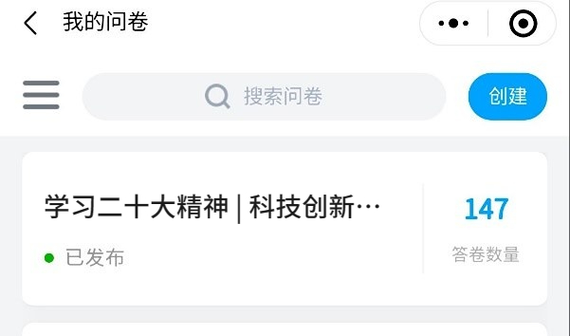



**问卷照片**

2、线下采访记录

**学生小张和学生小满（戴口罩面对面采访录音）**

实践组：两位同学打扰一下，回首建党以来中国的发展路程，中国在科技创新方面取得了很大的成就。你们就此有什么了解或者看法吗？

小张：嗯……据我所了解，比较知名的有嫦娥三号登陆月球，这是我国时隔多年以来，在月球表面开展探测工作取得的一项巨大成就。

小满：我知道的就比如说华为5G，现在5G和我们现在生活感觉带来了许多便利，比如说网速就变得超快嘛，下一部电影的话，现在只需要几秒钟。虽然我还没有体验过，但是我觉得它应该很快就能够普及到我们身边了。

实践组：你们认为中国共产党与科技创新有什么关系吗？

小张：我觉得在党的领导下，我们才能够进行科技创新，我国的实力才会越变越强。

小满：嗯对就是，党的发展与科技创新其实是相辅相成的。

实践组：对。那么你们认为党为什么会重视科技创新呢？

小张：我觉得科技创新是第一生产力，国民经济的增长需要科技创新。

小满：我觉得可以从科技看出一个国家的综合实力，也就是说，如果我们的科技发展得越好，我们国家的综合实力也就会越强。

实践组：那么你们对如今的科技发展程度满意吗？比如生活方面什么的。

小满：挺满意的。

小张：我觉得总体来说，是比较满意的。因为现在出行方便，而且就算待在家里，有手机和电脑也不会觉得无聊。

实践组：啊出行有地铁之类的确实很方便呢。那现在你们觉得科技创新方面还有什么不足的地方吗？

小张：我觉得就是有一些创新产品太贵了，我们可能不太能负担得起。

小满：嗯，还有一些创新，科技创新的结果，有一些是不太实用的，没有很好地融入我们生活中去。

实践组：有具体例子吗？

小满：举个例子，我见过那种智能发梳，它在发梳里加入了智能的功能，比如利用麦克风识别用户梳头力度的大小，但是我觉得这就非常没有必要，就像一个噱头一样。

实践组：好的，谢谢，谢谢两位同学！



**采访录音播放截图**

3、线上采访提问1（学生小夏）

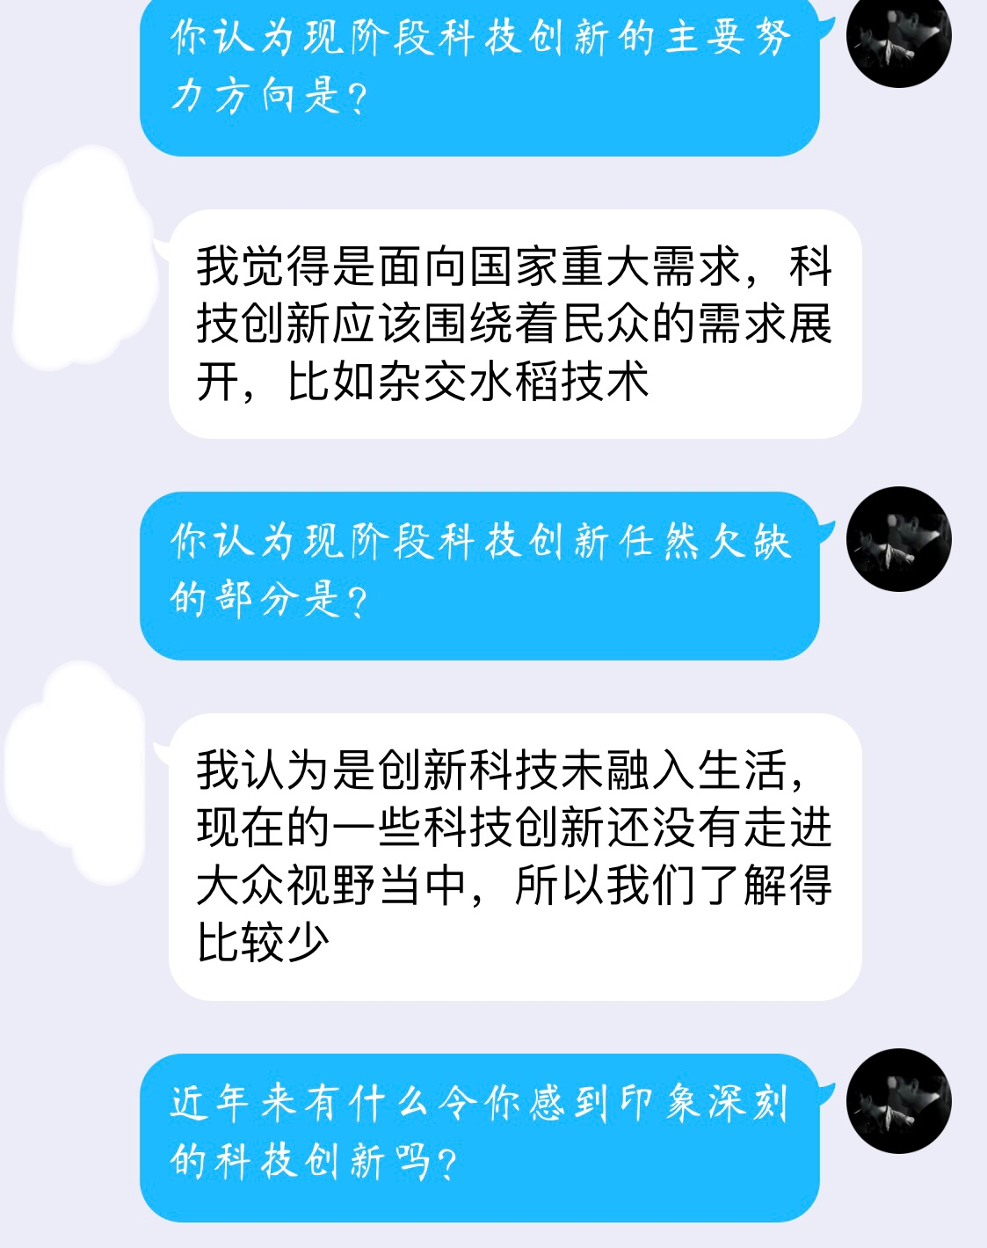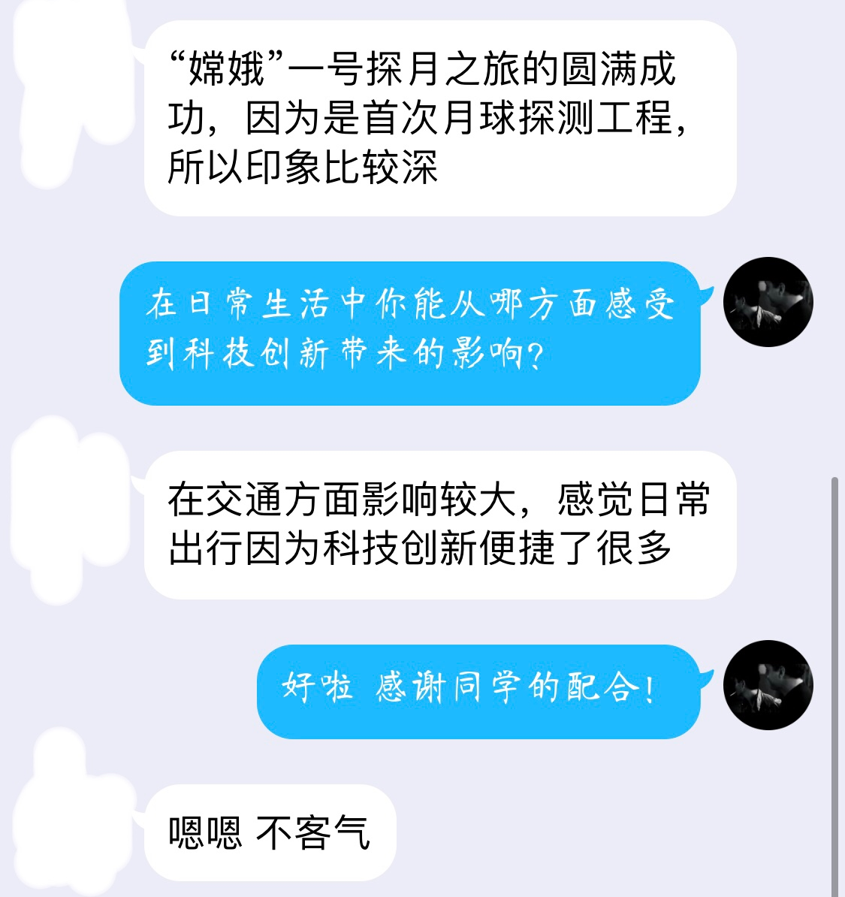

4、线上采访提问2（学生小李）

